УО «Белорусский государственный университет информатики и радиоэлектроники»

Кафедра ПОИТ

Отчет по лабораторной работе № 3

по предмету

Теория Информации

Вариант 1

Выполнил:

Шаминко И. А.

Проверил:

Болтак С.В.

Группа 351001

Минск 2025

**Задание:**

Разработать программное средство, выполняющее вычисление открытого ключа **(*KO*)** алгоритма ***RSA*** и побайтовое шифрование данным ключом по алгоритму ***RSA*** произвольного файла. Значения параметров ***p,*** ***q*** и ***KС*,** а также имя входного файла задаются пользователем. Программа должна осуществлять проверку ограничений на вводимые пользователем значения параметров алгоритма. Организовать вывод содержимого зашифрованного файла на экран в виде чисел в 10 системе счисления.

Разработать программное средство, выполняющее расшифрование файла, каждый 16-битный блок которого представляет собой зашифрованное по алгоритму ***RSA*** 8-битное значение. Значения модуля ***r*** и ***закрытого*** ключа ***KС***задаются пользователем.

Использовать алгоритм быстрого возведения в степень и расширенный алгоритм Евклида.

При использовании длинной арифметики для определения простоты числа использовать один из вероятностных тестов: тест Ферма или тест Миллера-Рабина.

Результат работы программы – зашифрованный/расшифрованный файл/ы.

**1. Шифрование изображения на валидных данных**

Изображение:



Результат шифрования

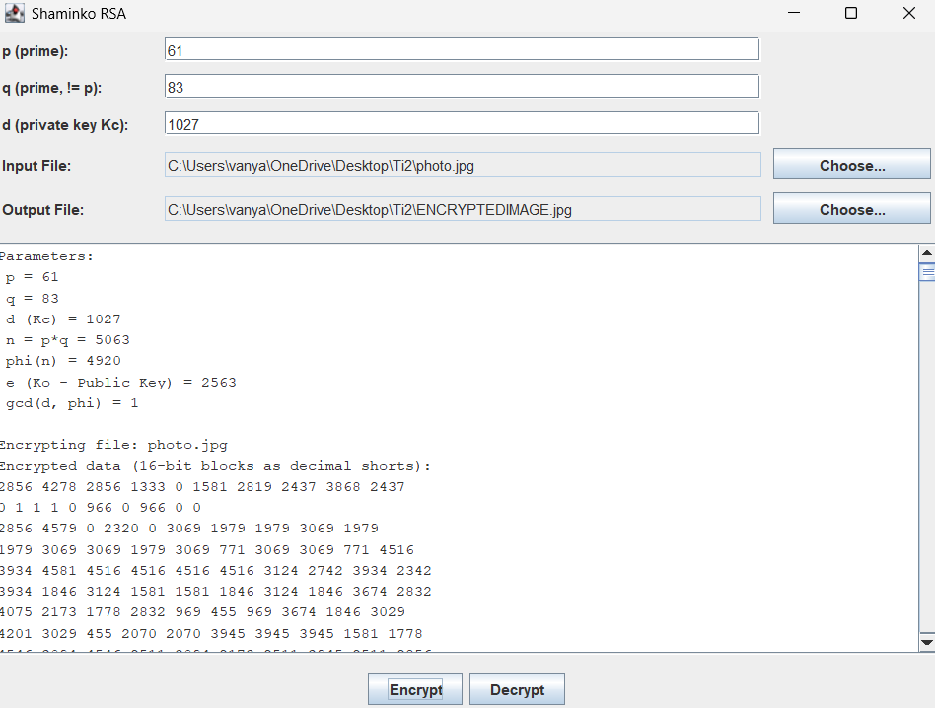

При попытке открыть изображение:

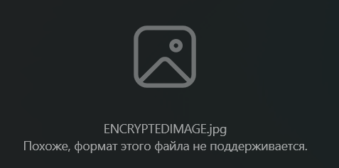

Дешифрование зашифрованного изображения:

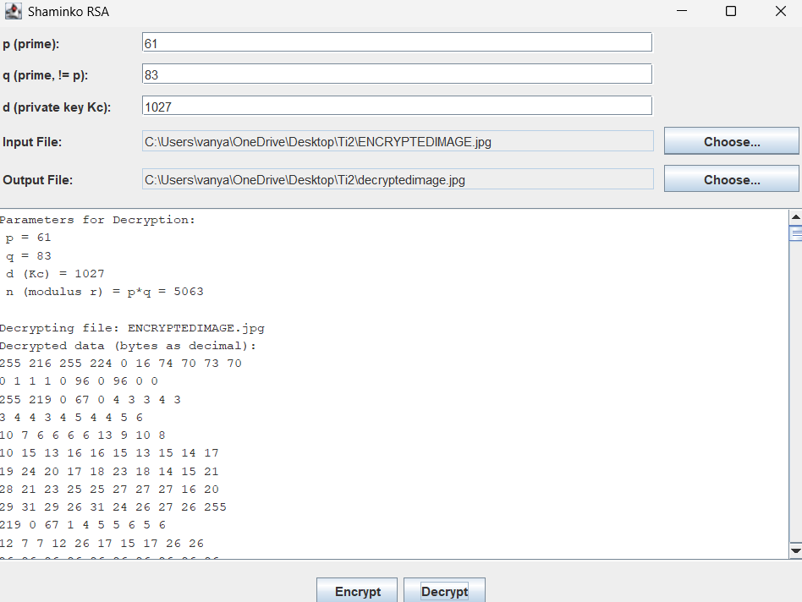

Результат:



**2 Шифрование текстового файла**

Содержание текстового файла:

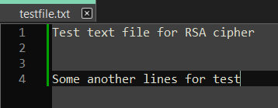

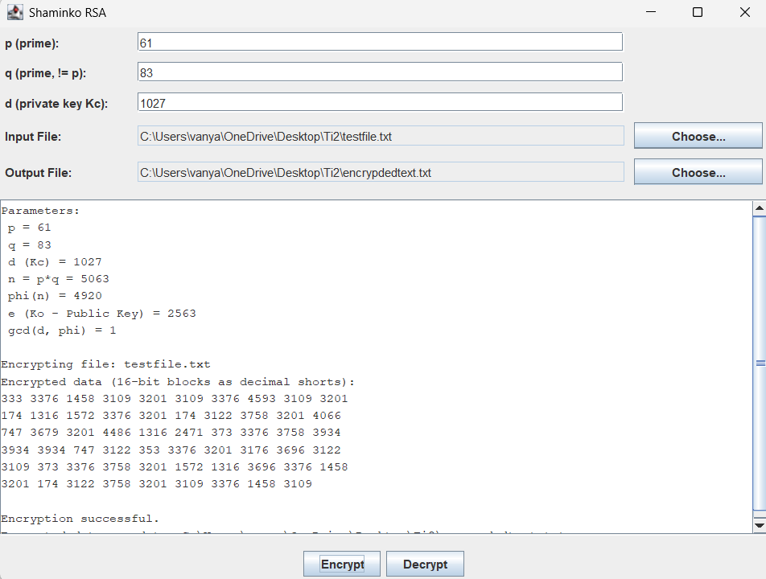Шифрование текстового файла:

Содержание файла:

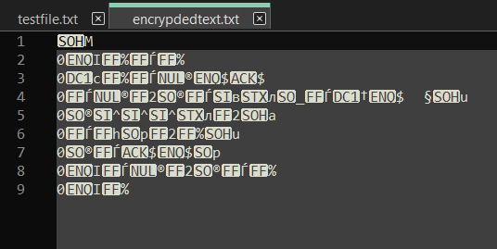

Дешифрование:

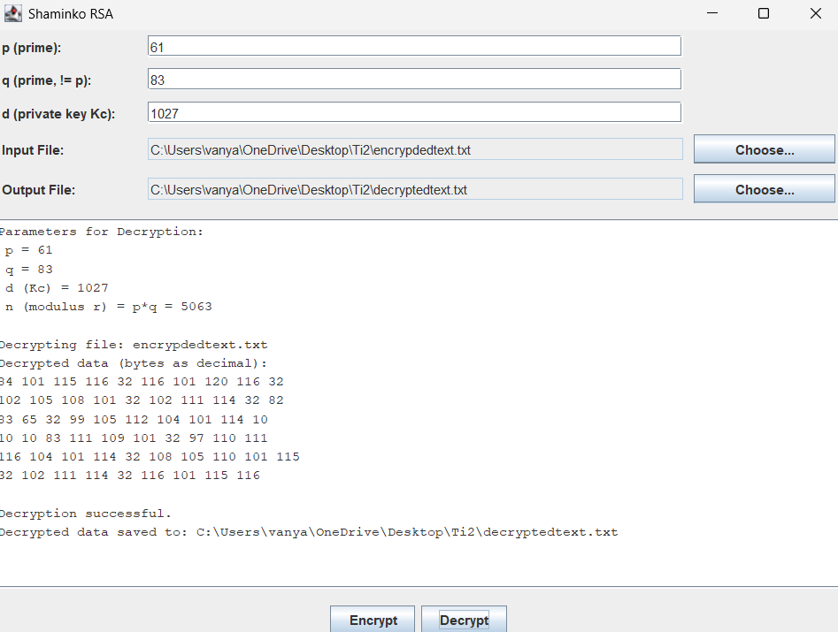

Дешифрованный файл:

